中國文化大學109年度教育部高等教育深耕計畫
計畫成果紀錄表
子計畫 | 子計畫B
具體  作法 | B4-1法學院「企業法務人才跨域培育計畫」
主題 | B4-1
內容  （活動內容簡述/執行成效） | 主辦單位：法律學系  活動日期：109年10月19日（一）15：10-：17：00  活動地點：大新館302教室  授課課程：法律經濟分析專題  主 講 者：王韻淳律師  課程內容：  王韻淳業師分享【法律經濟分析中的科斯定理】:  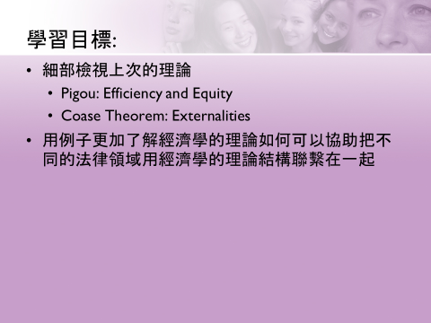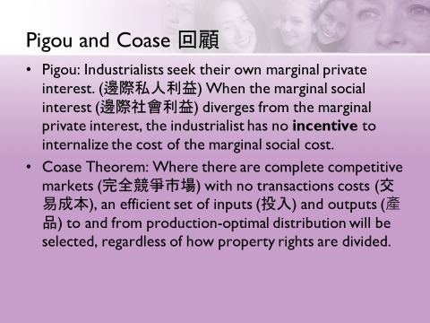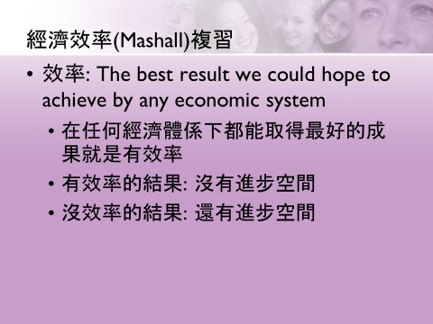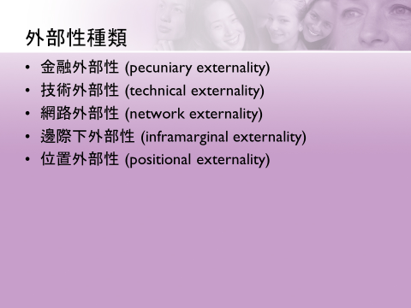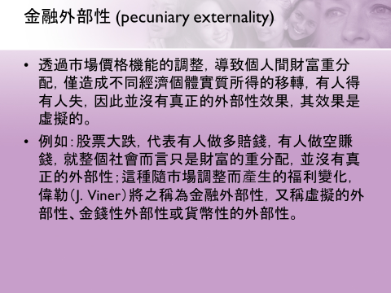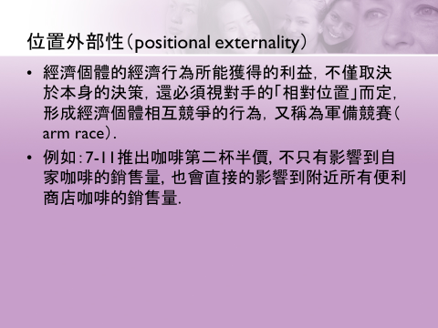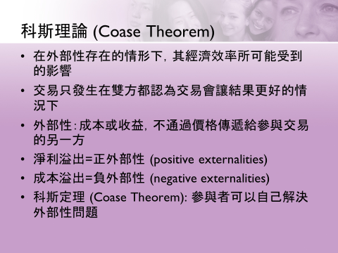  執行成效：  業師分享從經濟學不同面向切入，讓學生從簡報中可以了解經濟學法規效應、預測法規、衡量法規如何區分理解，而準則的規定、爭議衍生之問題等如何適用法律經濟學分析解決，師生討論熱烈，也讓學生可以從不同實務案件切入思考，易使學生容易理解且感興趣，加上授課教師一起說明互動，學生受益匪淺。
相關圖片 | 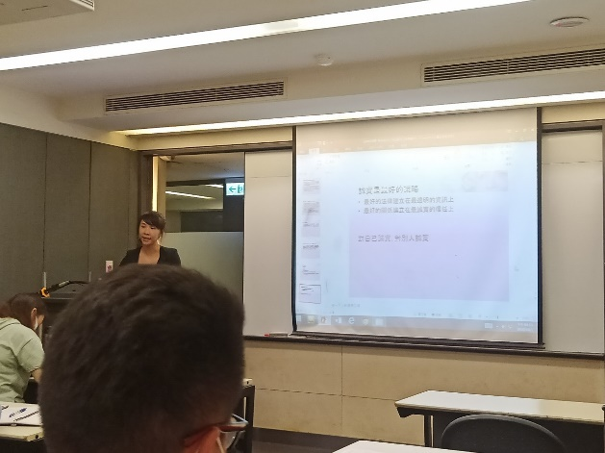 | 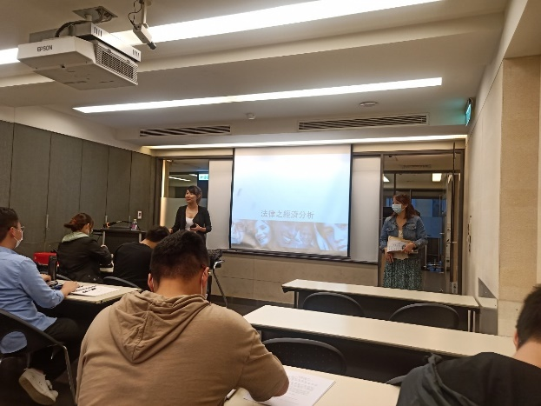
 | 業師授課 | 業師授課
 | 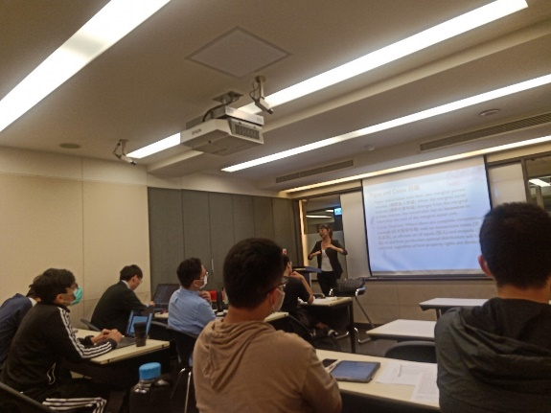 | 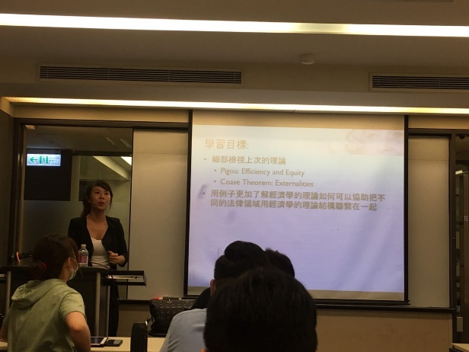
 | 業師授課 | 業師授課
 | 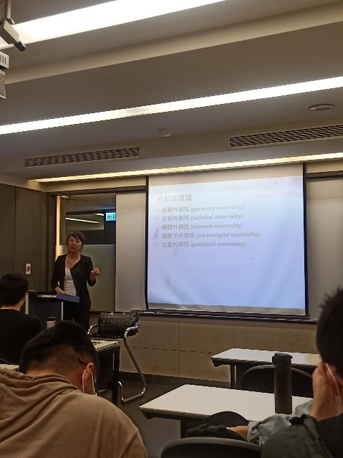
 | 業師授課

